“零纪元”架构设计说明书
“Zero era”Instruction for Architecture Design

文件属性 Document Records
作者  Prepared by | Kent | 制定日期  Prepared date | 2009-6-5
审核  Reviewed by | [文件审核人姓名] | 审核日期Reviewed date | [文件审核日期]
版权宣告 Copyright Notice
内部资料，未经授权，任何人不得擅自传播、复制本文档的部分或全部内容。

万游引力科技有限公司

修订记录Revision Record

日期  Date | 修订版本Version | 修改描述  Revision Description | 作者  Author
2010-8-4 |  | 根据运营需求的讨论对架构进行调整 | Kent
2011-2-11 |  | 增加挂机进程以及标明是否需要外网、使用udp还是tcp以及端口的要求 | Kent
2011-4-19 |  | 增加战场进程相关 | Kent

目录 Catalogue

1 背景Background 5
2 术语Terminology 5
2.1 术语和定义Terminology and Definition 5
2.2 符号和缩略语Symbol and Abbreviation 5
3 系统概述System Outline 6
3.1 系统需求System Requirements 6
3.1.1 服务器软件环境Server Software Environment 6
3.1.2 服务器硬件环境Server Hardware Environment 6
3.2 系统功能System Function 7
4 总体架构设计General Architecture Design 8
4.1 系统逻辑架构System Logic Architecture 8
4.1.1 总体逻辑结构 8
4.1.2 区服信息收集 9
4.1.3 大区逻辑结构 9
4.1.4 Game Server Group 9
4.1.5 Manager Server Group 11
4.2 系统物理架构System Physical Architecture 11
4.3 关键技术分析Key Technology Analysis 13
4.4 合服并服的考虑 13
4.5 系统外部接口System External Interface 13
5 业务流程Business Process 14
5.1 典型业务流程Typical Business Process 14
5.1.1 用户登陆User login 14
5.1.2 游戏数据更新流程Game Data Update Process 15
5.1.3 物品交易流程Items Transaction Process 15
5.1.4 。。。 15
6 流量分析/存储分析/性能分析 15
7 系统可用性/可持续性System Availability & Sustainability 16
7.1 可用性Availability 16
7.1.1 负载均衡策略Load Balancing Strategy 16
7.1.2 平滑扩容Smooth Capacity Expansion 16
7.2 可持续性Sustainability 16
7.2.1 服务器热备方案Server Hot-backup Solution 16
7.3 安全性Safety 16
7.3.1 客户端数据保护Client Data Protection 16
7.3.2 C/S通信加密C/S Communication Encryption 16
7.3.3 外挂防范Anti-hacking 17
7.3.4 客服功能 Customer Service Function 17
8 附录Appendix 17
8.1 参考文档Reference 17

架构设计说明书
Instruction for Architecture Design

背景Background
“零纪元”是一款2.5D 45度斜视角mmog，以科幻穿越为题材，以战斗爽快感、副本多样性为玩点。
其服务器组织结构类似“天龙八部”的区服。
每服同时在线4000。

术语Terminology

术语和定义Terminology and Definition
术语  Terminology | 解释  Explanation
区 | 按地域网络运营商对服务器的分组，例如华东电信一区，一般同区的服务器部署在同一个IDC机房
服 | 提供游戏服务的一组服务器，服与服之间的角色完全隔离，也即两个服之间的角色数据及逻辑不相关

符号和缩略语Symbol and Abbreviation
缩写 | 英文描述 | 中文描述
dir_svr |  | 目录服务进程，下发区服信息给客户端。整个游戏4个：dir_svr/dir_bak/dir_slave/dir_slave1
Version_svr |  | 版本信息服务进程，用于客户端补丁升级信息。整个游戏4个：  version_svr/version_bak/version_slave/version_slave1
recv_report |  | 接收dir_slave发出的在线人数数据并更新到数据库中
auth_svr |  | 认证授权服务进程,一个大区一个
account_db |  | 帐号数据库进程，保存pass9相关帐号信息，一个大区一个
informer_svr |  | 负责与pass9交互的进程，正向激活/反向激活/充值等，一个大区一个
region_gate |  | 中转进程，一个大区一个
ass_svr |  | 防沉迷服务进程，累加大区的防沉迷时间，一个大区一个
account_cs_svr |  | 大区客服接口进程，一个大区一个
bill_svr |  | 计费服务进程，一个大区一个
bill_db |  | 计费数据库进程，一个大区一个
battle_svr |  | 跨服战场进程，一个大区3个，一个负责自动组队跨服副本，一个负责跨服战场，一个负责跨服边境
region_db |  | 连接region数据库进程，一个大区一个
region_tlogd |  | Region运营日志服务进程，一个大区一个
region_tlog_db |  | Region运营日志数据库进程，一个大区一个
zone_conn |  | 前端连接服务进程，负责与客户端建立TCP连接，一个服一个
zone_svr |  | 游戏逻辑服务进程，一个服一个
misc_db |  | 除角色数据外其他数据库进程，一个服一个
role_db |  | 角色数据库进程，一个服一个
tlogd |  | 运营日志服务进程，一个服一个
tlog_db |  | 运营日志数据库进程，一个服一个
Cs_svr |  | 客服接口服务进程，一个服一个
mud_svr |  | 练功房进程，一个服一个
Tbus |  | Myworld进程间的默认通信方式，基于共享内存的通信
Tbusd |  | Myworld进程间通过tbus通信如果需要跨机器，则需要tbusd做中转
Tcm |  | 集中管理控制系统

系统概述System Outline

系统需求System Requirements

服务器软件环境Server Software Environment
软件名称  Name of software | 版本  Version | 备注  Notes
SuSE Linux | 11.2 | 编译开发环境是32位，操作其他64位suse，可识别32位程序，为以后升级到64位应用程序做准备
MySql | 5.0.16 | 数据库源代码安装64位mysql，字符集用latin1，使用InnoDB，my.cnf设置一定要优化，开发可提供一份配置参考，每日备份，每月进行优化；要求热备

系统功能System Function
逻辑功能：角色创建/删除/登录，技能战斗，副本，组队，公会，聊天，邮件，仓库，宠物等；
接入功能：区服列表，版本更新信息，认证授权；
运营日志功能：记录道具买卖等运营相关信息，以便客服追踪投诉事件；
客户服务接口：踢角色下线，封角色，删除角色，查看、删除、增加角色装备/道具/宠物/邮件等。
集中控制管理功能：方便运维集中生成配置和起停进程。

总体架构设计General Architecture Design

系统逻辑架构System Logic Architecture

总体逻辑结构
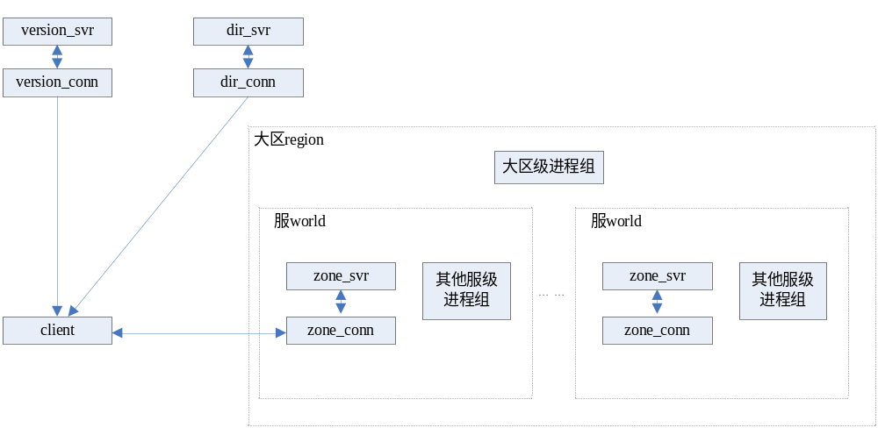
注：
1、version_svr含有版本补丁包信息，客户端每次启动都要对比版本信息进行更新。
2、dir_svr含有区服信息，客户端选择区服后可连接到zone_conn进入游戏逻辑服务器。
3、version_svr和dir_svr都是4套，例如：
version_svr/version_bak/version_slave/version_slave1，计划是电信部署
version_svr/version_slave，网通部署version_bak/version_slave1。
4、client配置version_svr和dir_svr的前端接入地址的方式都是：url+ip地址列表+端口，
以智能dns解析url为最优先，解析失败再从ip地址列表中随机位置尝试连接。

区服信息收集及在线人数
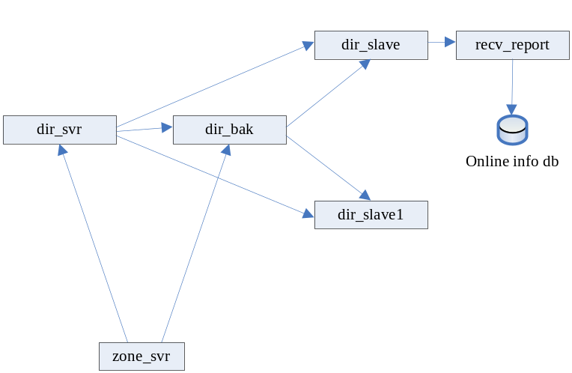

注：
逻辑服务器zone_svr每隔一段时间上报人数和前端接入信息给dir_svr和dir_bak，dir_svr收到后转发给dir_bak/dir_slave/dir_slave1，dir_bak收到后转发给dir_slave和dir_slave1。
由于信息量很小，可以使用这种冗余方式简单防止出现单点故障。
使用udp通信。

大区逻辑结构
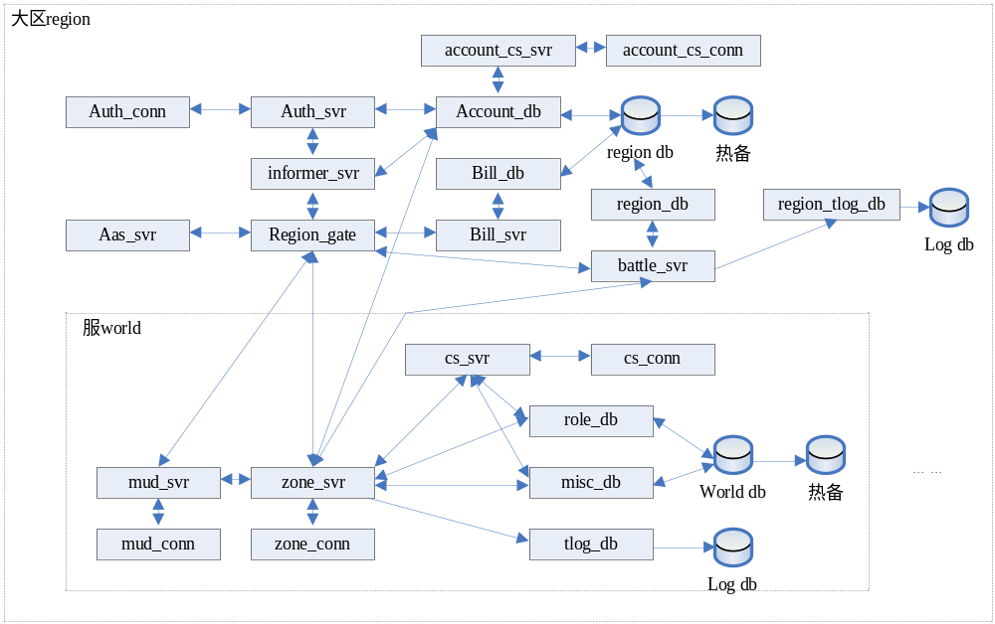

Tcm集中控制逻辑结构
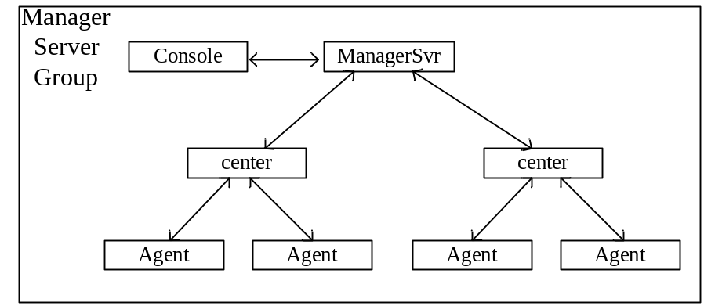
主要实现集中控制管理功能：方便运维集中生成配置和起停进程。
Agent：部署在每台有相关进程运行的机器上；
Center：中转进程；
ManagerSvr：管理进程；
Console：控制台。

系统物理架构System Physical Architecture
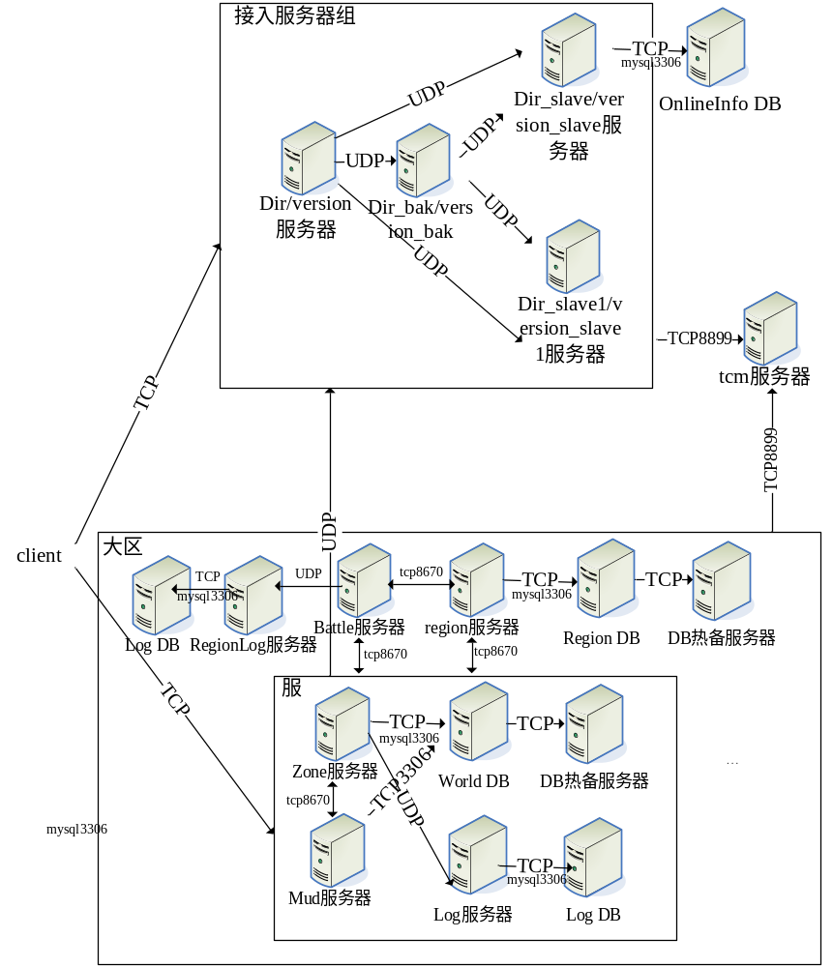

Name | Dir/Version服务器
CPU | 4核CPU，频率越高越好
RAM | >= 4G
HDD | >= 60G
Software | 64位Suse linux 11.2，  version_svr/version_bak/version_slave/version_slave1，  version_conn/version_bak_conn/version_slave_conn/version_slave1_conn，  dir_svr/dir_bak/dir_slave/dir_slave1，  dir_conn/dir_bak_conn/dir_slave_conn/dir_slave1_conn
Comments | 需要外网ip，需要分配dns域名，端口应该事先约定，需要配置到客户端。  电信，网通分开，电信version_svr/ version_slave，dir_svr/dir_slave，网通  version_bak/version_slave1，dir_bak/dir_slave1

Name | region服务器
CPU | 4核CPU，频率2GHZ以上，越高越好
RAM | 4G
HDD | >= 60G
Software | 64位Suse linux 11.2，  Auth_svr, auth_conn, account_db, region_gate, aas_svr, bill_svr, bill_db,  Informer_svr, account_cs_svr, account_cs_conn
Comments | 需要外网ip

Name | DB服务器
CPU | 4核CPU，频率2GHZ以上，越高越好
RAM | 4G
HDD | 4*146G SAS
Software | 64位 Suse linux 11.2  MySql 5.0.16
Comments | DB服务器是可以共享的，应该根据实测观察DB如何部署利用率比较高，  一般一个大区可以4~5个服共享一个DB服务器

Name | DB热备服务器
CPU | 4核CPU，频率2GHZ以上，越高越好
RAM | 4G
HDD | 4*146G SAS
Software | 64位 Suse linux 11.2  MySql 5.0.16
Comments | 除了热备，应该有磁带等物理备份手段以防万一

Name | Battle服务器
CPU | 4核CPU，频率2GHZ以上，越高越好
RAM | 8G
HDD | >= 60G
Software | Suse linux 11.2， Battle_svr
Comments

Name | RegionLog服务器
CPU | 4核CPU，频率2GHZ以上，越高越好
RAM | >=2G
HDD | 4*146G SAS
Software | region_tlogd，region_tlog_db
Comments

Name | Zone服务器
CPU | 4核CPU，频率2GHZ以上，越高越好
RAM | 8G
HDD | >=120G
Software | 64位Suse linux 11.2，  zone_conn，zone_svr，cs_svr，cs_conn，role_db，misc_db
Comments | 需要外网ip  每个Zone最多承载4000人同时在线

Name | Mud服务器（这台机器可以先节省掉，和zone放到同一台机器）
CPU
RAM
HDD
Software
Comments

Name | Log服务器
CPU | 4核CPU，频率2GHZ以上，越高越好
RAM | >=2G
HDD | 4*146G SAS
Software | LogSvr，tlog_db
Comments | 运行多个LogSvr实例，每个LogSvr对应一台Zone服务器。  可根据磁盘IO的瓶颈以及每天的日志量计算出多少Zone服务器共享一台LogSvr服务器，经验值是4~5个Zone共享一台LogSvr服务器。

Name | Tcm服务器
CPU | 4核CPU，频率2GHZ以上，越高越好
RAM | >=2G
HDD | >=60G
Software | Tcmcenter, tcm_conn, tcmconsole, centerd
Comments | 可以不用单独的机器，找一个负载不高的机器即可

机器利用率分析：我们假设最大承载40W在线，计算如下：
Dir/Version服务器： 4台；
Region服务器：假设10个大区，则 10台
Zone服务器：40W/4000 = 100 台；
DB服务器+DB热备服务器：(100/5)*2 = 40 台；
Log服务器：100/5 = 20 台
Tcm服务器： 1台
总共使用175台物理机器，平均每4000人使用1.75台物理机器
（注：不包括外围机器，具体指运营商每日备份数据库使用的集中存储机器以及运营商的部署系统所使用的机器）

通信方式和端口使用
主要参考tcmcenter.xml，所有使用的端口都在其中配置，注意：

1、Dir/Version服务器需要外网ip，需要分配dns域名，端口应该事先约定，需要配置到客户端；

在dir_xxx_group中：
CustomAttr="udpport:8500,conn_port:6721,blackwhite:0,report:192.168.0.77:8567"
Udpport表示dir_svr和dir_bak接收zone_svr发来的人数信息和前端接入信息的消息的udp端口；
Conn_port表示dir_xxx_conn的前端接入tcp端口，客户端使用此端口获得dir的信息；
report:192.168.0.77:8567表示收集在线人数信息的进程recv_report监听的ip和udp端口，只有dir_slave会发送在线人数信息给recv_report进程。

在recv_report_group中：
CustomAttr="onlinedbip:192.168.0.77"
Onlinedbip表示在线人数信息数据库服务器的ip地址，一般来说recv_report_group可以和dir_slave部署在同一台机器。

在version_xxx_group中：
CustomAttr="conn_port:6724"
conn_port表示表示version_xxx_conn的前端接入tcp端口，客户端使用此端口获得版本补丁信息。

注：正式运营环境中，所有dir_xxx_group中 conn_port应该配置相同，因为在客户端只配置了一个端口，正常采用“智能dns域名解析+配置端口”获得接入地址。所有version_xxx_group中的conn_port也应该配置相同。当然，由于dir_xxx_group和version_xxx_group很可能部署在同一台机器，所以，dir_xxx_group中 conn_port和version_xxx_group中的conn_port应该不同。

2、region服务器需要外网ip以提供客户端帐号认证的功能，注意：
region_group中：
CustomAttr="billdbip:192.168.0.77,accountdbip:192.168.0.77"
Billdbip表示大区计费数据库所在的ip地址，accountdbip表示大区帐号数据库所在的ip地址。

auth_group中：
CustomAttr="conn_port:6727"
conn_port表示auth_conn的前端接入tcp端口，客户端使用此端口进行帐号认证获得签名信息。

在account_cs_group中：
CustomAttr="conn_port:6760"
conn_port表示account_cs_conn的前端tcp端口，cs_interface使用此端口获得大区帐号信息。

3、battle服务器不需要外网ip

4、RegionLog服务器需要监听UDP端口，如下配置：
<region ID="xxx" CustomAttr="tlogd_port:9501,tlog_db_port:9601" >
表示region_tlogd监听的端口是9501，region_tlog_db监听的端口是9601

5、zone服务器需要外网ip以提供客户端连入游戏逻辑的功能，注意：
CustomAttr="conn_port:9002,blackwhite:0,dbip:192.168.0.77,tlogd_port:9111,cs_conn_port:9211,tlog_db_port:9311,mud_conn_port:9411"
conn_port表示zone_conn的前端tcp端口，客户端使用此端口接入游戏逻辑；
dbip表示world数据库的ip地址；
tlogd_port表示tlogd监听的udp端口，zone_svr会把运营日志发送到此端口；
tlog_db_port表示tlog_db监听的udp端口，tlogd会将运营日志转发一份到此端口；
cs_conn_port表示cs_conn的前端tcp端口，cs_interface使用此端口获得相关的服信息；
mud_conn_port表示mud_conn的前端tcp端口，客户端使用此端口接入练功房逻辑。

6、Log服务器需要监听udp端口，见上述

7、tcm服务器的端口需要单独配置：
在运维文档中，tcm.cfg中的CENTER_IP就表示tcm服务器的内网ip地址，每台受管理的机器上的agent进程连接此ip地址的固定端口，端口配置在tagent.cfg和centerd.cfg中，目前是8899.
另外tcm_conn.xml中配置了tcp端口8710为tcm_console连接的端口。

8、所有数据库机器都不需要外网ip

9、其他的跨机器通信将使用tbusd进行消息中转，tbusd监听的tcp端口配置在tcmcenter.xml中的TbusdServicePort字段，目前是8670

综上所述，所有端口都是可修改的，其中有些需要tcp，有些需要udp，有几个是已经写在相关配置中的端口，就是每台运行逻辑程序的机器上启动的tbusd监听的tcp8670端口，tcm机器监听的tcp8899端口和tcp8710端口。

关键技术分析Key Technology Analysis

合服并服的考虑
开发方将提供一个工具，运行后就完成了并服的操作。（某些情况需要根据企划或产
品的规则进行，例如2个服的公会数量加起来超过上限需要淘汰等）。

系统外部接口System External Interface
开发商这边提供cs函数接口和运营日志数据库：
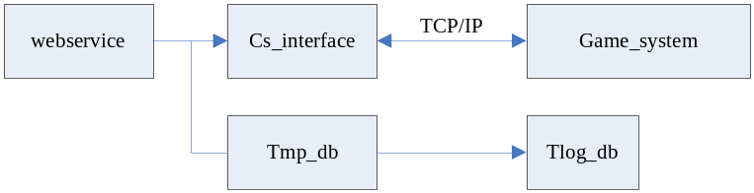

其中：
webservice部分由运营商开发；
tmp_db是由数据挖掘或其他处理形成的临时数据库，由运营商自行设计开发；
cs_interface以及相应游戏中的逻辑功能由开发商提供；
tlog_db每个服有一个，一个大区也有单独的一个，也由开发商提供。

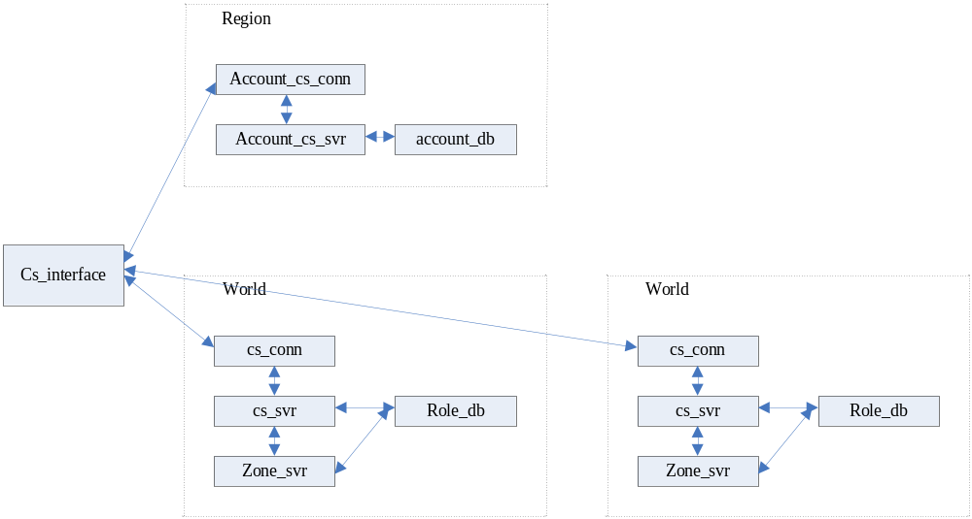

业务流程Business Process

典型业务流程Typical Business Process

用户登陆User login
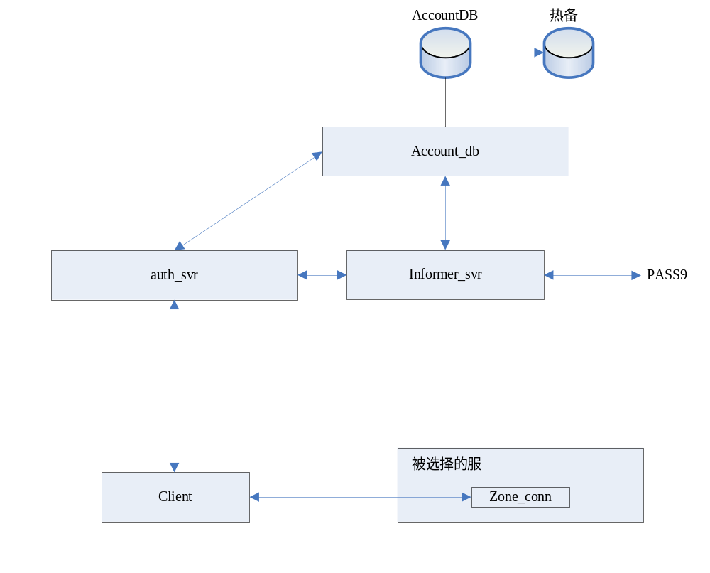
Auth_svr：帐号认证进程，其和zone_conn之间有一个共享的密钥；
Informer_svr：informer的服务器端，负责与PASS9平台进行交互；
Account_db：帐号数据库进程，其数据库表字段大致如下：
Pass9Account 帐号，字符串，primary key
Uin 用户编号，int
PasswdHash 密码变换， 字符串
生日
…
…
Zone_conn：某个区服的接入进程，负责认证、加解密、排队等

注：暂定部署一个，InformerSvr与pass9agent部署在同一机器以减少异步调用的不确定性，暂时使用单线程。

消息流程如下：
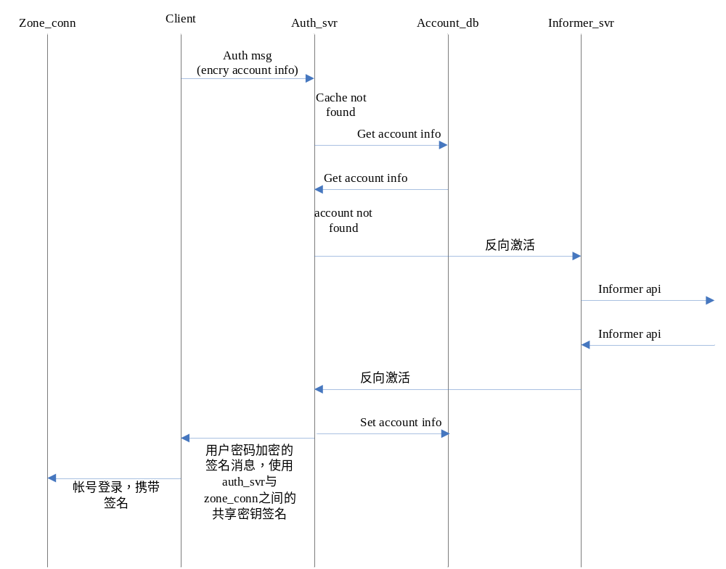

游戏数据更新流程Game Data Update Process
游戏数据更新到DB中目前采用了3种机制：
1、在zone_svr配置一个时间，定时回写到数据库中；
2、发生了重要的更新，例如获得或失去重要的道具，则立即回写到数据库中；
3、角色退出游戏时，必须是写DB成功后，再将内存数据释放。

在线人数数据采集

Zone_svr：游戏逻辑服务器，定时上报在线人数；
Dir_svr：目录服务器，定时抽取在线人数数据上报到recv_report进程；
Recv_report：获得信息并写数据库

OnlineInfoDB的数据库表结构：
RegionID int 大区id
WorldID int 服id
OnlineNum int 在线人数
Time datetime 抽样时间

问题：
需要专线，各个zone_svr需要达到dir_svr，15秒上报一次，部署200个zone_svr则占用专线<6kbytes/s

运营数据采集
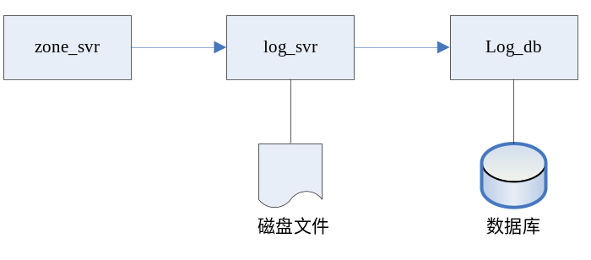
运营日志由zone_svr逻辑服务器收集，在本地磁盘记录一份短暂保存的数据，同时上报log_svr，log_svr先记录了一份会长期保存的数据到原始磁盘文件中，再发送给log_db整理成运营商的规范格式写到运营日志的数据库中。

流量分析/存储分析/性能分析
暂时使用经验值：
流量：每用户下行10kbit/s，上行3kbit/s。（开服时使用排队技术40分钟放进4000人，数据为每用户下行18kbit/s，上行3kbit/s）
存储量：每用户60kbyte磁盘存储。
系统性能瓶颈：DB磁盘IO。

系统可用性/可持续性System Availability & Sustainability

可用性Availability

负载均衡策略Load Balancing Strategy

平滑扩容Smooth Capacity Expansion

可持续性Sustainability

服务器热备方案Server Hot-backup Solution

安全性Safety

客户端数据保护Client Data Protection
客户端的UI资源、静态数据表进行了加密。
客户端美术资源已经通过公司内部的打包工具进行格式转换，无法直接编辑察看。
脚本文件，等同于UI资源，已经进行了加密。
内存数据，目前未加密。

C/S通信加密C/S Communication Encryption
目前：
上下行数据（client 到 server方向）采用AES加密。

外挂防范Anti-hacking
所有重要的游戏逻辑都才用服务器判决，包括但不限于角色移动、战斗数值、怪物掉落、经验分配等。

客服功能 Customer Service Function
请见相关文档。

附录Appendix

参考文档Reference

